风属性多比升级攻略
风属性的多比，以灵敏著称，有着很快的速度，结合风之力量，强有力的消灭乌卡，尤其是当风系多比遇到土系怪物时，将会刮起一阵升级旋风！
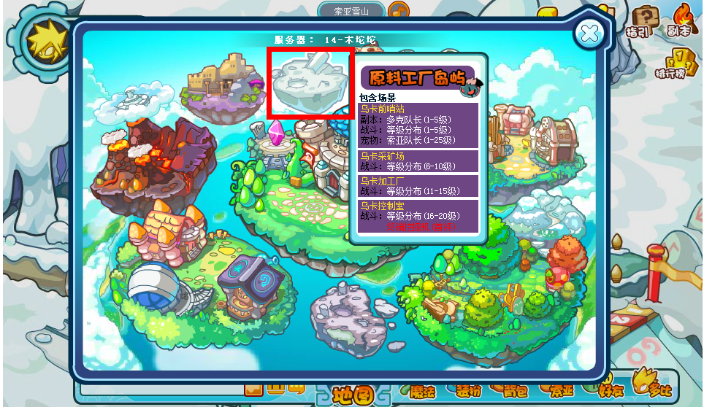
首先，刚入手的土系多比，需要去原料工厂岛屿升级，很快就能升到１５+
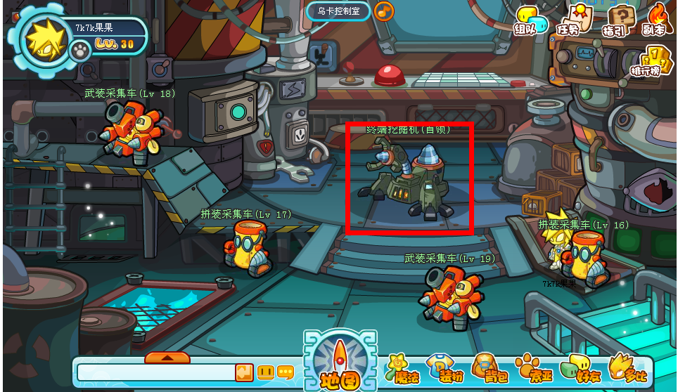
当然乌卡控制室里的boss中断挖掘机在这个时候是不能碰的，不然会挂的很惨烈
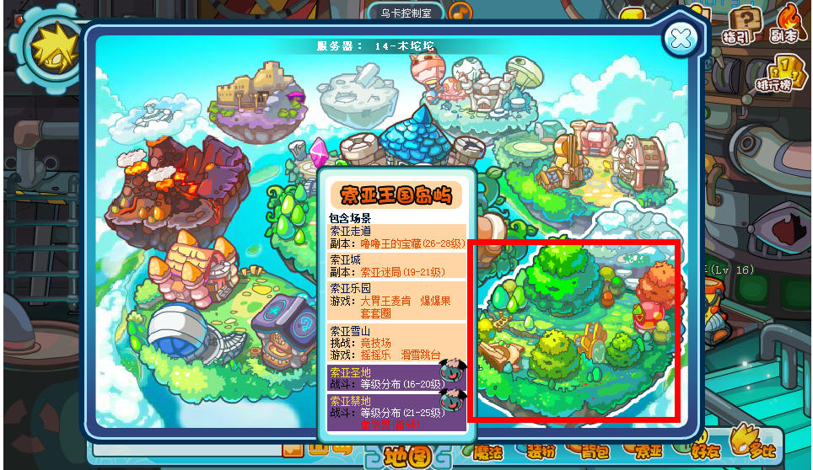
当多比等级升到15+的时候，就可以去索亚王国岛屿进行升级了，但是要小心血狼兽哦~~碰到血狼兽，也是会死翘翘滴~~
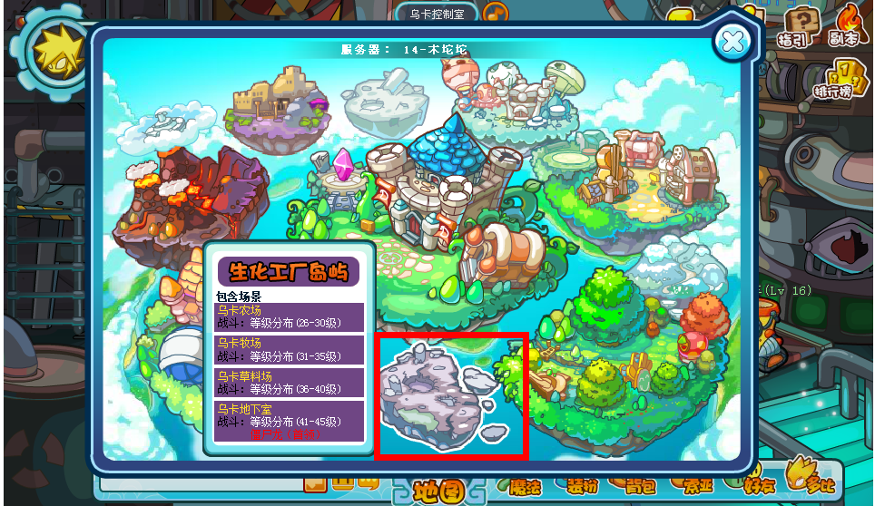
当多比等级到20+的时候，我们就可以去生化工厂岛屿进行升级了~小多克们可以在此升级到35+，要小心不要碰到僵尸龙哦~
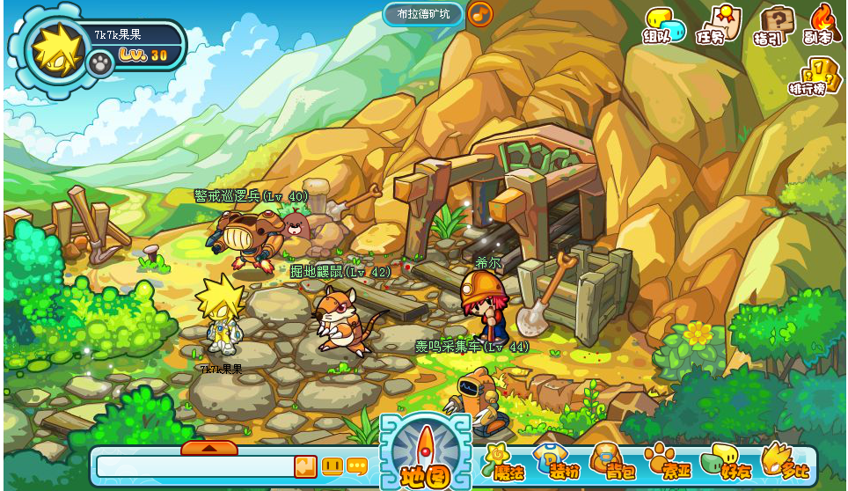
当小多克们把风系多比练到35+时，就可以到本周新更新的地图布拉德矿坑升级咯!土系多比再也不用担心没有其克制系的地图了，不过目前为止布拉德矿坑的怪最高等级只有５０级，不过相信很快更新高级的土系怪的～
当风系多比升级到５５+的时候，因为使用风系技能，打风系的挂和火系的怪都有抵抗，所以只能去有水系怪的水中世界去升级咯!
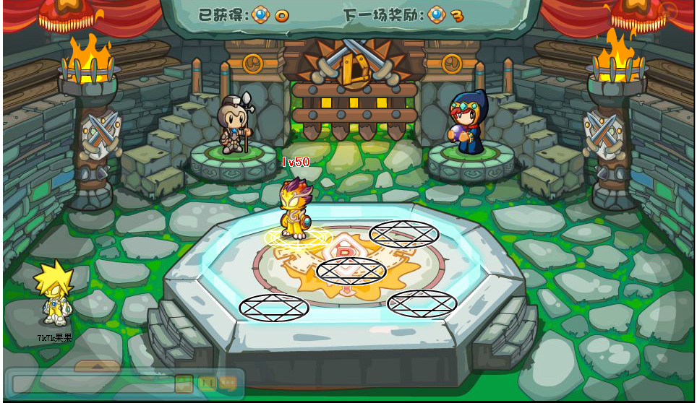
到65+的时候，级别就已经很高了，如果想要追求最高等级多比！竞技场的挑战是必不可少的，小多克们可以从50级的怪开始挑战，随着等级的升高！击败高级别怪的几率也会越大！满级多比是99级别哦~~~小多克们有这个耐心在竞技场里挑战到99级别吗？加油哦~~~

